Л.11 Бизнес план как стратегия и тактика бизнеса

- Стратегический анализ бизнеса
- Схема стратегического анализа бизнеса
- Описание миссии и дерева целей
- Анализ внешней и внутренней среды организации
5. Анализ состояния и перспектив развития отрасли

2.1. Стратегический анализ бизнеса
Конечная цель стратегического анализа бизнеса состоит в раскрытии потребности в продукции, работах и услугах на фоне нынешнего состояния отрасли, ее развития и способности наполнения рынка.
Состояние и перспективы развития отрасли характеризуются значениями технических и экономических показателей. В качестве таких показателей используют: 1) ассортимент товаров; 2) размер рынка (количество продаваемых изделий, их стоимость); 3) темпы роста рынка (по годам); 4) уровень удовлетворения спроса; 5) количество конкурентов и их структуру;
6) уровень рентабельности и др. В бизнес-планировании после оценки состояния и перспектив развития отрасли проводят анализ непосредственного окружения фирмы. Для анализа конкурентных сил может быть применена модель пяти слагаемых конкуренции Майкла Портера.
В процессе разработки стратегии бизнеса часто используют метод SWOT- анализа9. SWOT-анализ (оценка сильных и слабых сторон, возможностей и угроз компании или ее подразделений) должен обеспечить областигисполь- зования и, в первую очередь, уникальное торговое предложение (УТП), основанное на сильных сторонах. Это должно позволить компании расставить приоритеты слабых сторон или проблем так, что то, что оказывается на пути удовлетворения клиентов, исчезает или уменьшается, в то время пока определяются и классифицируются угрозы способностям организации достигать своих целей, и разрабатываются планы избежания непредвиденных обстоятельств
Стратегический анализ бизнеса – это диагностика внешней и внутренней среды деятельности фирмы, которая позволяет оценить эффективность выбранной стратегии, прочность позиции на рынке и конкурентоспособность компании в ее будущем развитии.
На рис. 6.1 приведена базовая схема стратегического анализа бизнеса.

Схема стратегического анализа бизнеса
1. Описание миссии и дерева целей
2. Анализ состояния и перспектив развития отрасли
3. Стратегический анализ бизнеса
Расширенная модель Портера

4. Формирование стратегии
Модель SWOT%анализа

Схема стратегического анализа бизнеса

Стратегический (долгосрочный) план вырабатывает общую миссию предприятия. Каждое предприятие должно иметь свою миссию, которая отражает общую философию бизнеса. Миссия – это цель в отдаленной перспективе, поэтому она включает целый ряд подцелей. Например, экономическая цель – это максимизация прибыли. Рыночная цель заключается в совершенствовании товара. Инновационная цель– применение прогрессивной технологии производства. Инвестиционная цель– использование собственных и заемныхсредств для развития производства.
Конечная цель стратегического анализа бизнеса состоит в раскрытии потребности в продукции, работах и услугах на фоне нынешнего состояния отрасли, ее развития
и способности наполнения рынка. Состояние и перспективы развития отрасли характеризуются значениями технических и экономических показателей. В качестве таких
показателей используют:
1) ассортимент товаров;
2) размер рынка (количество продаваемых изделий, их
стоимость);
3) темпы роста рынка (по годам);
4) уровень удовлетворения спроса;
5) количество конкурентов и их структуру;
6) уровень рентабельности и др.
В бизнес - планировании после оценки состояния и перспектив развития отрасли проводят анализ непосредственного окружения фирмы. Для анализа конкурентных
сил может быть применена модель пяти слагаемых конкуренции Майкла Портера. Использование этой модели очень полезно при определении прибыльности. Понимая
структуру отрасли и взаимодействия слагаемых конкуренции, предприятие может лучше защититься от влияния этих слагаемых и использовать их в своих интересах.
Анализ 5 слагаемых конкуренции помогает предприятию:
1) определить свои преимущества и недостатки;
2) выявить основные тенденции и проблемы в отрасли
в целом;
3) определить, куда направить ресурсы в первую
очередь.
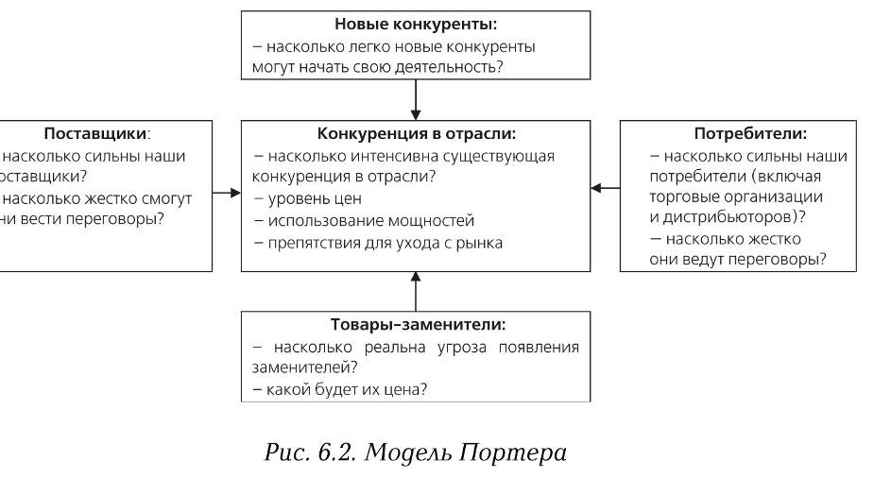

Рис. 6.2. Модель Портера

Использование модели М. Портера позволит выявить
наличие у нового бизнеса собственных характерных особенностей. Внутренняя конкуренция в одной из отраслей может быть острой при следующих условиях-.
Много и/или равные по силе конкуренты: там, где нет очевидной концентрации усилий, и предприятия обладают одинаковыми возможностями с точки зрения масштабов производства и ресурсов, наблюдается тенденция к ликвидации внутренней конкуренции.
Отрицательные темпы роста производства и свободные мощности: предприятия ведут жесткую конкурентную борьбу, расширяя ассортимент выпускаемой продукции и устанавливая цены ниже уровня общих производственных затрат в попытке загрузить производственные мощности. Это особенно характерно для отраслей, где высокие постоянные затраты и высокая стоимость хранения запасов продукции.
Отсутствие расширения номенклатуры продукции или затраты перехода на потребление нового продукта:
там, где продукт рассматривается в качестве потребительского товара или нового потребительского товара, создание торговых марок и новой продукции является защитой
против ценовой конкуренции.
Разные конкуренты: старые конкуренты в одной отрасли часто знают, как реагировать на действия друг друга, в то же время различные формы собственности осложняют конкуренцию внутри отрасли (например, предприятие, которое является частью финансовопромышленной группы, по всей вероятности, обладает разными ресурсами: трансфертное ценообразование, взаимные субсидии,доступ к дешевому капиталу).

Новые конкуренты

– экономия за счет масштаба
– дифференцирование продукта
– известность марки
– стоимость перехода с одного
продукта на другой
– потребности в капитале
– доступ к системам сбыта
– абсолютные преимущества
по затратам (например, доступ
к сырью)
– политика правительства
(законодательство)
– ожидаемое противодействие
Угроза новых конкурентов

Поставщики: Конкуренция в отрасли Потребители

– рост в отрасли
– постоянные затраты
– различия продукции
разных производителей
– известность марки
– стоимость перехода
– информационная сложность
– препятствия к уходу с рынка

– различия в поставляемом сырье
– стоимость перехода
– наличие заменителей
– значение объемов для поставщика
– стоимость в рамках общих закупок
– влияние сырья на конечного
пользователя или его качество
– угроза интеграции с поставщиком
по сравнению с угрозой интеграции
с потребителем

Влияние – концентрация
покупателей и
производителей
– объемы закупок
– стоимость перехода для
покупателей
– информированность
покупателей
– заменители

Чувствительность
к ценам
– цены/общий объем
закупок
– различия продукции
– известность марки
– влияние качества
– прибыль покупателей
– стимулирование
лиц, принимающих
решение о покупке

Товары-заменители
Товары%заменители
– цены на заменители
– стоимость перехода
– склонность покупателей
к использованию заменителей
Угроза товаров%заменителей

Рис. 6.3. Расширенная модель Портера
Высокие препятствия для выхода с рынка: искажают и могут снизить уровень прибыльности. К ним относятся препятствия эмоционального характера, когда руководство сохраняет экономически неоправданные виды деятельности (или продукции); специализированные активы, т. е.низкая остаточная стоимость и/или высокие затраты на
перепрофилирование.

В процессе стратегического анализа следует сконценрировать внимание на следующих аспектах:
1) стратегическое положение конкурентов;
2) сравнительный конкурентный анализ;
3) макроэкономические и политические тенденции.
На рис. 6.5 представлены аспекты, на которых следует
сосредоточиться в процессе стратегического анализа. Общая картина стратегического анализа

Стратегическое  положение конкурентов | Сравнительный конкурентный  анализ | Макроэкономические и  политические тенденции
ТОВАР  – нововведения  – дифференцированность  – торговая марка  – низкая себестоимость  производства  ЦЕНА  – ценовая политика  ПРОДВИЖЕНИЕ ТОВАРА  – рекламная стратегия  – рекламный бюджет  СТРАТЕГИЧЕСКИЕ ЗАДАЧИ  – сегменты потребителей  – доля рынка  – регионы охвата  КАНАЛЫ СБЫТА  – налаженность сбыта  – сбытовая цепочка  – себестоимость сбыта  УПРАВЛЕНИЕ  – структура управления  – технологии производства  – мощности производства | ОБЪЕМ ПРОДАЖ  ПРОИЗВОДСТВЕННАЯ  СЕБЕСТОИМОСТЬ:  – себестоимость сырья и материалов  в сравнении с отраслью в целом  – сравнительные цены на материалы%  заменители  ФИНАНСОВОЕ ПОЛОЖЕНИЕ  КОМПАНИИ И КОНКУРЕНТОВ  – финансовые показатели  ДОПОЛНИТЕЛЬНЫЕ ПРЕИМУЩЕСТВА  – информационные системы  управления  – ноу%хау  – прогрессивная, оригинальная  система управления | ТЕМПЫ РОСТА ОТРАСЛИ  ИНВЕСТИЦИИ В ОТРАСЛЬ  ТЕМПЫ ИНФЛЯЦИИ  ДИНАМИКА ДОХОДОВ  НАСЕЛЕНИЯ  РАЗВИТИЕ НОВЫХ  – продуктов  – технологий  СТРАТЕГИЧЕСКИЕ ИЗМЕНЕНИЯ  В ОТРАСЛИ  – альянсы/партнерство  – слияние/поглощение  ФИНАНСОВОЕ СОСТОЯНИЕ  ОТРАСЛИ  ГОСУДАРСТВЕННАЯ  ПОЛИТИКА  – законодательная система  – государственное  регулирование

Рис. 6.5. Общая картина стратегического анализа

Необходимо развивать конкурентные преимущества внутри своей отрасли. Поскольку конкуренты прямо и косвенно влияют на сбыт продукции и прибыль предприятия, необходимо тщательно изучить их в ходе анализа рынка.
Прямыми конкурентами называются предприятия, которые производят аналогичную продукцию и, таким образом, вступают в конкуренцию с вашим собственным предприятием, как только клиент принял решение купить определенный вид продукции.

Малые и средние предприятия не должны ограничиваться информацией только о своих прямых конкурентах.

Для наиболее точной оценки конкурентов целесообразно создать портрет Конкурента. Приступая к его созданию,в принципе можно ограничиться только выяснением перечня и объема выпускаемой им продукции, цен на нее и регионов сбыта. Уже этого может быть достаточно для создания базы данных по основным конкурентам, которая может стать существенной поддержкой для маркетингового подразделения. Это позволит осуществлять постоянный мониторинг деятельности компаний конкурентов
и на этой основе разработать оптимальную маркетинговую стратегию.

Однако для более глубокого изучения конкурентов можно использовать таблицу 6.1.

Родословная  конкурента | Полное название, юридический и физический адреса, банковские  реквизиты, контактные телефоны, Ф. И. О. руководителя  предприятия, службы маркетинга и коммерческого директора
Физические  характеристики | Количество предприятий (филиалов) и количество сотрудников в них.  Какие сегменты рынка обслуживаются им наилучшим образом, а какие  удовлетворительно
Уровень  заработной платы | Средний уровень заработной платы управленческого персонала и  основных рабочих. Методы стимулирования труда персонала
Финансовые  результаты  деятельности | Общее финансовое положение (прочное, удовлетворительное,  неудовлетворительное). Тенденции деятельности в сфере финансов  за последние два–три года
Ценообразование | Подходы к формированию рыночных цен и возможные ответные действия  на ценовую политику других предприятий
Положение на  рынке | На какой сегмент рынка ориентирована продукция предприятия.  Какую уникальную продукцию предлагает или планирует предложить.  В чем состоит кратко%, средне% и долгосрочная рыночная стратегия
Предприятие, как  поставщик | Качество обслуживания (сильные и слабые стороны), легко ли решаются  проблемы Потребителя. Потеря каких категорий Потребителей явилась  бы для него наиболее болезненной. Как отзываются о методах,  применяемых предприятием в деловых отношениях, Потребители  (исключительно честные или далеко не безупречные)
Имидж в деловом  мире | Общая деловая репутация. Каково мнение о нем в отрасли и у торгующих  организаций в интересующих нас регионах (регионе)
Нелегальные пути  получения  информации | Имеются ли на нашем предприятии бывшие сотрудники конкурента,  которых необходимо расспросить. Кто из наших Потребителей  пользовался и/или продолжает пользоваться продукцией или услугами  их. Кто из них может явиться для нас полезным источником информации.  Где и какая информация о них была опубликована (в отраслевых изданиях  или в популярных у наших Потребителей СМИ)
Предстоящая  борьба на рынке | Каким образом мы могли бы с выгодой для себя увеличить свою долю на  рынке за счет них. Был ли случай, когда удалось одержать верх над ними  на конкретном рынке и, если «Да», то каким образом это удалось сделать
Таблица 6.1. Портрет конкурента

